La Présentation
Depuis le 1er janvier 2019, les Accueils de loisirs extrascolaires et du mercredi en période scolairesont gérés par la Communauté de communes Pays de Fontenay-Vendée, représentée par son Président, Monsieur Michel TAPON. Chaque projet éducatif est affiché au sein de sa propre structure.

Afin d’assurer la continuité des services auprès des familles, les modifications telles que les adresses de messagerie Internet seront transmises progressivement. Le fonctionnement de chaque accueil de loisirs (comme les périodes d’ouverture et les horaires) reste inchangé.

Pour trouver l’accueil de loisirs qui convient, les familles peuvent consulter la liste ci-dessous, prendre contact directement avec les équipes grâce aux numéros de téléphone mentionnés, consulter le site Internet et les programmes mis en ligne.

Les enfants, dès qu’ils sont inscrits à l’école peuvent être accueillis sur huit sites jusqu’à leurs 11 ans et accueillis sur 3 sites à partir de 11 ans.

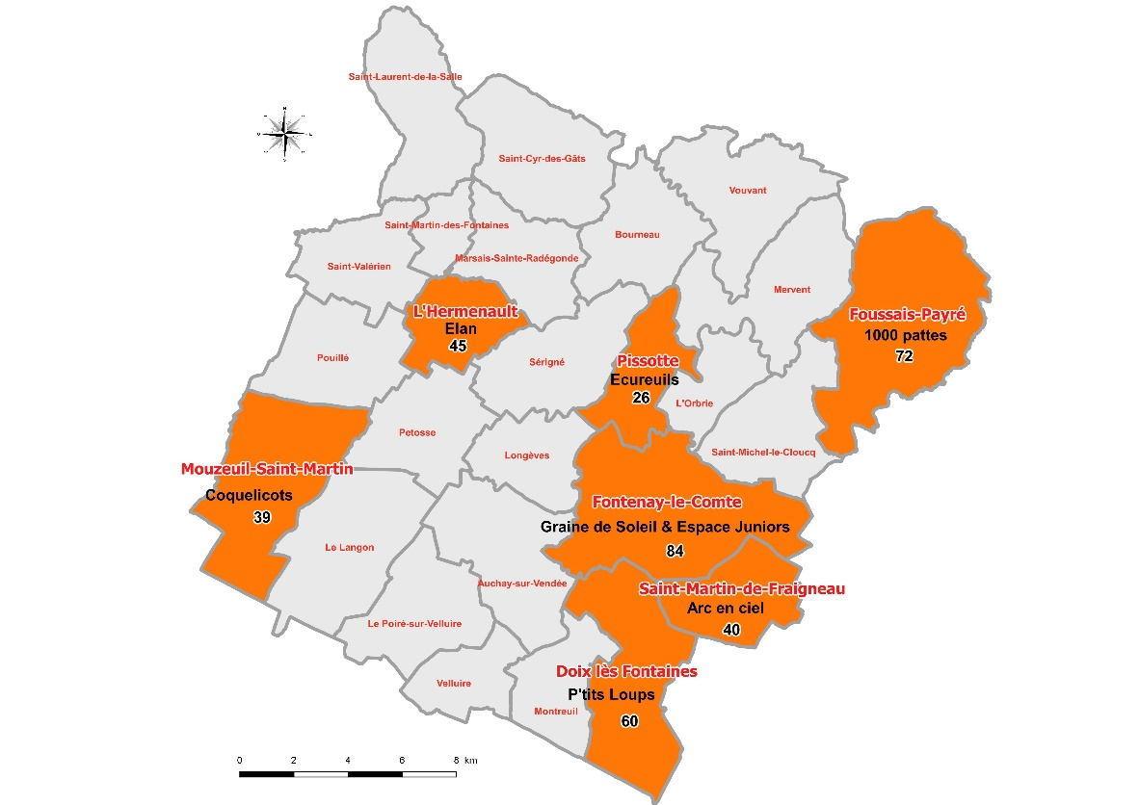

Contacts des accueils de loisirs communautaires de 3 ans à 11 ans :

- A Doixlès Fontaines
Les P’tits Loups : 02 51 52 87 41
8, place de l’église, 85200 Doix Lès Fontaines
Courriel : centreloisirsptitsloups@orange.fr

- A Mouzeuil-Saint-Martin
Les Coquelicotsde l’Espace Arc En Ciel : 02 51 27 74 61 pendant les périodes d’ouverture et au 02-28-13-07-00 en dehors des périodes d’ouverture
Rue du Stade, 85370 Mouzeuil Saint Martin
Courriel :jeunesse@fontenayvendee.fr

- A Fontenay-le-Comte
Graine de Soleil : 02 51 69 15 22
4, rue de la Lamproie, 85200 Fontenay-le-Comte
Courriel : accueildeloisirs@ville-fontenaylecomte.fr

- A Foussais-Payré
Le 1000 Pattes : 02 51 51 49 06
49, rue de la Cardinière, 85240 Foussais-Payré
Courriel : mairie.ej.foussais-payre@wanadoo.fr

- A l’Hermenault
L’Elan : 02 51 52 02 18 pendant les périodes d’ouverture et au 02-28-13-07-00 en dehors des périodes d’ouverture
11 rue du Petit Village, 85570 L’Hermenault
Courriel :jeunesse@fontenayvendee.fr

- A Pissotte
Les Ecureuils : 02 51 51 18 65
25 route de l’Orbrie, 85200 Pissotte
Courriel : commune-de-pissotte9@orange.fr

- A Saint-Martin-de-Fraigneau
L’Arc-en-Ciel : 09 64 25 77 78
11 Rue de l’ Église, 85200 Saint-Martin-de-Fraigneau
Courriel : clsh.st.martin.fr@orange.f

Contacts des accueils de loisirs communautaires à partir de 11 ans :

- A Fontenay-le-Comte
Espace Juniors : 02 28 13 00 04
52 rue des Loges, 85200 Fontenay-le-Comte
Courriel : espace.juniors@ville-fontenaylecomte.fr
- A Foussais-Payré
Le 1000 Pattes : 02 51 51 49 06
49, rue de la Cardinière, 85240 Foussais-Payré
Courriel : mairie.ej.foussais-payre@wanadoo.fr

- A Saint-Martin-de-Fraigneau
L’Arc-en-Ciel : 09 64 25 77 78
11 Rue de l’ Église, 85200 Saint-Martin-de-Fraigneau
Courriel : clsh.st.martin.fr@orange.fr

En dehors des périodes d’ouverture et pendant les absences sur chaque site, l’équipe d’animation est joignable à l’adresse suivante : Communauté de communes, 16 rue de l’Innovation, 85200 Fontenay-le-Comte; par mail : jeunesse@fontenayvendee.fr, par téléphone au 02-28-13-07-04 ou au 02-28-13-07-00 ou en cas d’urgence au 06-45-73-66-87 / 06-84-38-52-00.

Les structures sont déclarées auprès de la Direction Départementale de la Cohésion Sociale.
Le Pays de Fontenay-Vendée travaille en partenariat avec la Caisse d'Allocations Familiales, la Mutualité Sociale Agricole, et le Conseil Départemental de la Vendée.
Les documents obligatoires pour l’inscription
- La fiche de renseignements 2019 est valable tout au long de l’année mais remise à jour par le responsable de l’enfant en cas de modifications (numéros de téléphone par exemple).
- La plaquette d’inscription doit être renseignée pour chaque nouvelle période d’accueil et signée.
- La copie des vaccins, obligatoirement à jour, ainsi que toute autre information médicale indispensable à la bonne prise en charge de l’enfant doivent être fournies.
- L’attestation de quotient familial du régime général (CAF) ou agricole (MSA) du mois de janvier 2019.
Si le quotient familial baisse en cours d’année, une mise à jour de l’attestation sera nécessaire. Pour les familles ressortissantes du Régime Général, le quotient familial peut être consulté sur Mon Compte Partenaire si l’autorisation est remplie lors de l’inscription sur la fiche de renseignements de l’enfant.
Si le responsable de l’enfant ne peut fournir d’attestation de quotient familial, il est obligatoire de présenter une copie du dernier avis d’imposition et des justificatifs de prestations familiales mensuelles afin de calculer ce quotient. Sans quoi, le tarif maximum sera appliqué.

l’inscription
La fiche de renseignements et le règlement intérieur sont disponibles dans les accueils de loisirs, à la Maison de Pays, 16 rue de l’Innovation, 85206 Fontenay le Comte, ainsi qu’au sein des mairies limitrophes aux accueils. Ils sont également téléchargeables sur le site Internet
www.fontenayvendee.fr

Le Portail familles est accessible via ce site pour les réservations en ligne. Pour une première utilisation de ce portail, vous devez demander un mot de passe qui sera valable tout au long de la même année civile au Service Enfance Jeunesse par mail à l’adresse suivante.
jeunesse@fontenayvendee.fr

L’inscription est considérée comme valide une fois les documents retournés complets et signés dans les 3 cas suivants uniquement :
-Au Pays de Fontenay-Vendée.
- Ou bien donnés à l’équipe d’animation pendant les périodes d’ouverture.
- Ou encore scannés et envoyés par mail à l’accueil de loisirs concerné.

Les délais d’inscription, les justificatifs en cas d’absence sont propres à chaque accueil de loisirs. De façon générale,il est demandé aux familles d’inscrire leurs enfants à l’avance et d’avertir des absences dans les meilleurs délais. Ce fonctionnement permet une bonne organisation de l’accueil de loisirs, le respect des taux d’encadrement, la prévision du nombre de repas et de répondre, dans la mesure du possible, favorablement aux demandes d’inscriptions en urgence (imprévus familiaux, changement de planning horaire, etc…).

Les séjours et certaines activités nécessitent une inscription différente, les familles sont dans ce cas averties par le Service Enfance Jeunesse.

Le Pays de Fontenay-Vendée se réserve le droit d’annuler les séjours et les activités en cas d’inscriptions insuffisantes, d’intempéries ou autre situation exceptionnelle. Elle s’engage dans ce cas à prévenir les familles dans les meilleurs délais.
L’assurance
Votre enfant n’est pas à l’abri de subir un accident de la vie quotidienne (lunettes cassées, chute, etc…) ou d’en occasionner un.
Pour votre sérénité, vérifiez que votre enfant est bien assuré.

LES tarifs
Les repas et les goûters sont fournis par le Pays de Fontenay-Vendée. Les tarifs sont conformes à la convention tarifaire signée avec la Caisse d'Allocations Familiales et la Mutualité Sociale Agricole. L’absence de justificatifs du quotient familial lors de l’inscription de l’enfant entraînera l’application du plein tarif.
Il n’y a pas de tarifs hors habitants pour les accueils de loisirs destinés aux collégiens/lycéens. Ce principe correspond au rythme de l’enfant de cet âge et à la « vie en groupe » qu’il mène déjà dans le cadre de ses activités de loisirs.
Pour les enfants placés en famille d’accueil de l’Aide Sociale à l’Enfance, le quotient familial des parents est normalement à prendre en considération. Si l’enfant ne bénéficie pas du maintien de lien avec ses parents, le tarif médian de la tranche de quotient familial 701 à 900 sera appliqué.
Les quotients familiaux sont indiqués par les attestations du régime général ou de la Mutualité sociale agricole. Ils peuvent également être calculés à partir de la formule suivante :
(Ressources imposables annuelles-abattements fiscaux)/12+prestations familiales mensuelles
Nombre de parts
Tarifs 2019 des accueils de loisirs 3-11 ans (environ)
Pour les habitants du Pays de Fontenay-Vendée
Quotient familial | Demi-journée  (ex : 9h-12h) | Demi-journée avec le temps du repas ou journée sans le temps du repas (ex : 9h-14h) | Journée complète (ex : 9h-17h)
≤ 500 | 2.25 € | 3.38 € | 4.50 €
501-700 | 3.68 € | 5.51 € | 7.35 €
701-900 | 4.20 € | 6.30 € | 8.40 €
901-1100 | 4.60 € | 6.90 € | 9.20 €
≥ 1101 | 4.90 € | 7.35 € | 9.80 €
Plein tarif | 7 € | 10.50 € | 14 €
Garderie par 30 minutes | 0.20 € | 0.20 € | 0.20 €
Pénalité de retard par 30 minutes | 1 € | 1 € | 1 €
Un supplément de 2 à 5 euros pourra être appliqué pour les activités se déroulant en dehors de l’accueil de loisirs et nécessitant un transport. Ce supplément respecte également la convention d’accessibilité tarifaire et il sera indiqué sur les documents d’inscription à l’attention des familles.

Tarifs 2019 des accueils de loisirs 3-11 ans (environ)
Pour les habitants HORS du Pays de Fontenay-Vendée
Quotient familial | Demi-journée  (ex : 9h-12h) | Demi-journée avec le temps du repas ou journée sans le temps du repas (ex : 9h-14h) | Journée complète (ex : 9h-17h)
≤ 500 | 4.15 € | 6.23 € | 8.30 €
501-700 | 4.75 € | 7.13 € | 9.50 €
701-900 | 5.45 € | 8.18 € | 10.90 €
901-1100 | 5.70 € | 8.55 € | 11.40 €
≥ 1101 | 6.05 € | 9.08 € | 12.10 €
Plein tarif | 8 € | 12 € | 16 €
Garderie par 30 minutes | 0.20 € | 0.20 € | 0.20 €
Pénalité de retard par 30 minutes | 1 € | 1 € | 1 €
Un supplément de 2 à 5 euros pourra être appliqué pour les activités se déroulant en dehors de l’accueil de loisirs et nécessitant un transport. Ce supplément respecte également la convention d’accessibilité tarifaire et il sera indiqué sur les documents d’inscription à l’attention des familles.

Tarifs 2019 des accueils de loisirs 11-15 ans
Quotient familial | Demi-journée  (ex : 9h-12h) | Demi-journée avec le temps du repas ou journée sans le temps du repas (ex : 9h-14h) | Journée complète  (ex : 9h-17h)
≤ 500 | 1.50 € | 2.25 € | 3 €
501-700 | 2 € | 3 € | 4 €
701-1100 | 3 € | 4.50 € | 6 €
≥ 1101 | 3.30 € | 4.95 € | 6.60 €
Plein tarif | 5 € | 7.50 € | 10 €
Garderie par 30 minutes | 0.20 € | 0.20 € | 0.20 €
Pénalité de retard par 30 minutes | 1 € | 1 € | 1 €
Un supplément de 2 à 15 euros pourra être appliqué pour les activités des accueils de loisirs destinés aux collégiens/lycéens selon le programme d’animation défini. Ce supplément sera indiqué sur les documents d’inscription à l’attention des familles.
la facturation
Les factures sont mensuelles ou éditées à partir d’un montant de 15 € et envoyées par le Trésor Public. Le paiement doit donc s’effectuer au Trésor Public, Place Marcel Henri, 85202 FONTENAY LE COMTE. Vous pouvez régler les factures par chèque, chèques vacances ou chèques emploi Service Universel à l’ordre du Trésor Public, en espèces ou par virement (coordonnées bancaires indiquées sur les factures).
À réception de la facture, elle doit être réglée sous 10 jours.
Pour recevoir une quittance, elle doit être demandée lors du règlement au Trésor Public.
Régulièrement, les comités d’entreprise demandent également le numéro d’agrément délivré par la DDCS, ce dernier est affiché au sein de chaque structure.
En cas de non-paiement des factures, dont celles antérieures à 2019, l’enfant ne pourra être accueilli ni à l’accueil de Loisirs, ni aux séjours.
les dispositions relatives a la securite
En cas d’urgence pour l’enfant, l’équipe d’animation joindra les secours. Pour avertir le responsable de l’enfant dans les meilleurs délais, au moins 1 personne en plus du responsable doit être mentionné sur les fiches de renseignements.
L’enfant doit arriver et repartir accompagner de l’une des personnes nommées dans la fiche de renseignements. L’équipe d’animation est responsable de l’enfant une fois que ce dernier est entré dans la structure et que l’accompagnateur s’est assuré de sa prise en charge. L’équipe d’animation n’est plus responsable de l’enfant dès que l’accompagnateur se présente pour le récupérer. Si l’enfant est autorisé à partir seul, le responsable doit obligatoirement le mentionner sur la fiche de renseignements.
Si l’enfant est malade (maladie contagieuse comme la grippe par exemple), il ne pourra être accueilli. Si l’enfant suit un traitement régulier, l’ordonnance doit être fournie et le traitement confié dans une boîte hermétique marquée au nom de l’enfant. Si l’enfant doit se rendre à d’autre activités de courte durée pendant les jours d’accueil (rendez-vous CMP, soins particuliers, cours,etc.), l’équipe d’animation doit être avertie à l’avance et une attestation d’un responsable légal doit être fourni. Il est demandé au responsable de s’assurer qu’il lui sera possible de venir ou faire venir chercher son enfant en cas de sortie prévue dans le programme d’activités, de même pour son retour à l’accueil de loisirs.
Les règles de vie sont discutées avec l’enfant chaque semaine, au besoin, chaque jour.
les dispositions relatives a la tenue
Une tenue vestimentaire correcte est attendue. Toutefois, il est vivement conseillé de ne pas porter de vêtements « précieux » étant données les nombreuses activités telles que les jeux de plein air, la peinture, etc.
Les bijoux et les objets personnels sont formellement interdits, le Pays de Fontenay-Vendée ne pourra être tenu responsable de leur perte pendant l’accueil. De plus, les bijoux font encourir des risques à l’enfant lors des activités s’ils restent accrochés à un objet ou à un autre enfant.
Les vêtements oubliés sont rassemblés à chaque fin de période d’accueil. N’hésitez-pas à les réclamer auprès de l’équipe d’animation pour les récupérer. Au-delà de un an sans réclamation, les vêtements seront donnés aux associations caritatives.
Le fonctionnement de chaque accueil
Les périodes d’ouverture, les horaires et le rythme d’une journée sont explicités dans le document « fonctionnement » de chaque accueil.

FONCTIONNEMENT :
Les accueils de loisirs L’ARC EN CIEL
LES PERIODES D’OUVERTURE PENDANT LES VACANCES (SAUF JOURS FERIES)
Pendant les vacances, les inscriptions se font à la journée ou à la demi-journée
Une garderie payante est organisée le matin de 7h15 à 9h et le soir de 17h à 19h00.
La journée d’animation se déroule de 9h à 17h.

2019 | Accueil de loisirs  L’arc en Ciel
Vacances d’hiver | Du lundi 11 février au vendredi 22 février
Vacances de printemps | Du lundi 8 avril au vendredi 19 avril
Vacances d’été | Du lundi 08 juillet au vendredi 2 août  Et  Du Lundi 19 août au Jeudi 29 août
Vacances d’automne | Du lundi 21 octobre au vendredi 2 novembre
Vacances de noël | Du lundi 23 décembre au vendredi 27 décembre

Ces jours d’ouverture sont susceptibles d’être adaptés aux modifications apportées en cours d’année par l’Education Nationale et les établissements scolaires.
LES PERIODES D’OUVERTURES LES MERCREDIS EN PERIODE SCOLAIRE
Les enfants sont accueillis les mercredis en période scolaire à partir de 07h15 et jusqu’à 19h00. Les inscriptions se font soit à la journée, soit à la demi-journée avec ou sans repas.

LES HORAIRES ET LES RYTHMES D’UNE JOURNEE
7h15-9h : Accueil du matin, arrivée des enfants
9h-12h: Activités de loisirs
12h-13h15: Déjeuner
13h15-14h30: Jeux et temps calmes
13h30 - jusqu’au réveil : Siestes facultatives, prévoir doudou !
14h30-16h30: Activités de loisirs
16h30: Goûter
16h30-17h: Activités de loisirs et temps libres
17h-19h00: Accueil du soir, départ des enfants

Les enfants qui arrivent entre 7h15 et 8h30 peuvent apporter un en-cas qui sera consommé avant lors de l’accueil du matin.

Le goûter de l’après-midi est fourni par l’accueil. Les pique-niques indiqués sur les programmes sont également fournis par l’accueil.

Le déjeuner est pris à la cantine de Saint Martin de Fraigneau.

la facturation
Les absences lors de journées où une activité nécessite un nombre de place limité seront facturées en application des tarifs en cours si elles ne sont pas justifiées médicalement ou averties moins de 3 jours consécutifs avant le jour d’inscription.

DOCUMENTS À RENDRE OBLIGATOIREMENT AVANT L’ACCUEIL
Les documents obligatoires sont à rendre au moins 8 jours avant le premier jour d’accueil de l’enfant.

Le Président

Michel TAPON

Les tarifs « habitants Pays de Fontenay-Vendée » concernent les familles qui résident ou travaillent au Pays de Fontenay-Vendée, ou dont l’enfant inscrit fréquente un établissement scolaire au sein du Pays de Fontenay-Vendée ou dont l’enfant inscrit est en résidence en vacances comme il sera précisé par le responsable légal sur la fiche de renseignements.

